Памятка застрахованным лицам о порядке подачи заявления о назначении страховой пенсии по старости через электронный сервис «Личный кабинет застрахованного лица»

Заявление о назначении пенсии по старости может быть подано и до наступления пенсионного возраста гражданина, однако не ранее чем за 1 месяц до возникновения права на эту пенсию. Право на страховую пенсию по старости имеют мужчины, достигшие возраста 60 лет, и женщины, достигшие возраста 55 лет при наличии не менее 15 лет страхового стажа и при наличии величины индивидуального пенсионного коэффициента в размере не менее 30. Требования наличия указанного стажа и пенсионных коэффициентов будут вводиться постепенно, в течение 10 лет:
-продолжительность страхового стажа, необходимого для назначения пенсии по старости в 2015 году составляет 6 лет, и ежегодно будет увеличиваться на 1 год до достижения 15 лет к 2025 году;
-величина индивидуального пенсионного коэффициента для назначения пенсии по старости с 1 января 2015 года составляет не ниже 6,6 с последующим ежегодным увеличением на 2,4 до достижения величины индивидуального пенсионного коэффициента 30.

Как подать заявление через «Личный кабинет застрахованного лица»:
1. Зарегистрироваться в Единой системе идентификации и аутентификации (ЕСИА) или на сайте www.gosuslugi.ru.
Для прохождения регистрации необходимо выбрать рубрикатор «Личный кабинет застрахованного лица» внизу главной страницы сайта ПФР или в разделе «Электронные сервисы». После загрузки окна входа нажать кнопку «Пройти регистрацию в ЕСИА» и следовать дальнейшим указаниям.
ВАЖНО! в ЕСИА существует три уровня проверки учётной записи:
- 1 уровень – «упрощённая учётная запись». Для её получения необходимо ввести только ФИО, мобильный телефон или е-mail.
- 2 уровень – «проверенная учётная запись». Для её получения необходимо заполнить предложенную анкету и пройти онлайн проверку СНИЛС и паспортных данных.
- 3 уровень – «подтверждённая учтенная запись». Для её получения необходимо подтвердить регистрацию при личном посещении специализированного центра «Ростелекома», заказав код подтверждения заказным письмом по Почте России либо с помощью средства электронной подписи или УЭК.
Для того, чтобы воспользоваться сервисами «Личного кабинета застрахованного лица» необходимо иметь 3 уровень «подтверждённая учётная запись».

- Войти на официальный сайт ПФР www.pfrf.ru.
- Выбрать раздел «Электронные сервисы»:

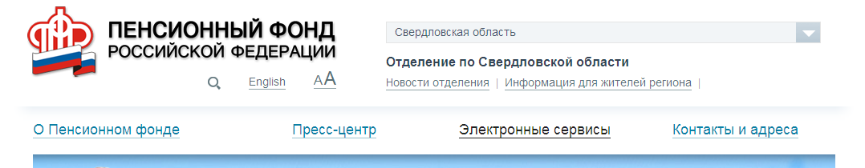

4. В разделе «Электронные сервисы» выбрать «Личный кабинет застрахованного лица»:

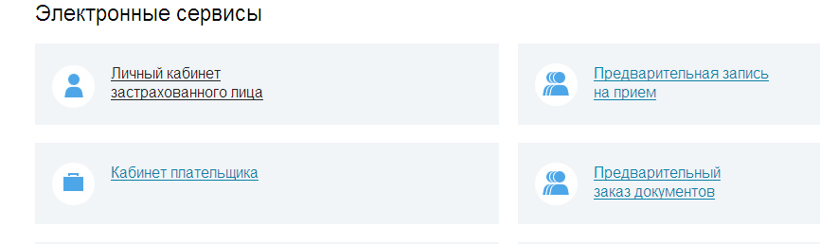
5. Нажать кнопку «Вход», затем набрать номер телефона и пароль в соответствующих полях:

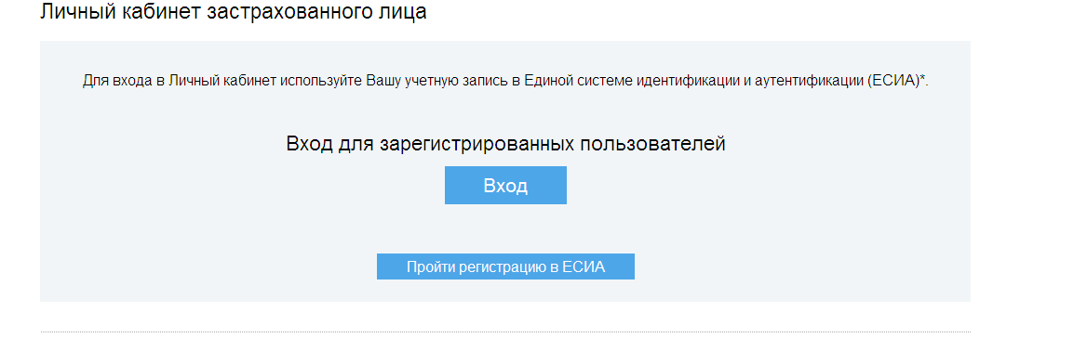
6. В разделе «Подать заявление» необходимо выбрать «Заявление о назначении пенсии»:

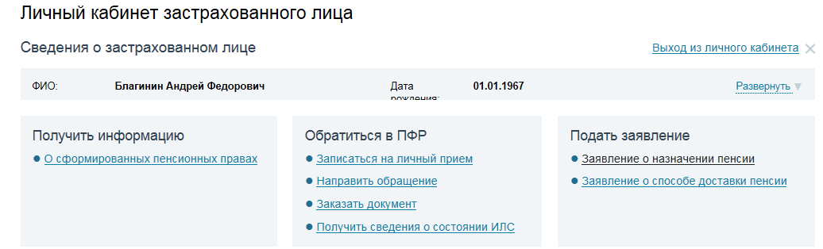

7. Откроется форма «Подача заявления о назначении пенсии», для удобства форма разделена на 4 шага. В каждом шаге следует заполнить необходимую (запрашиваемую) информацию.

- 1 шаг - «Общие данные». Ввести информацию и нажать кнопку «Следующий шаг»:

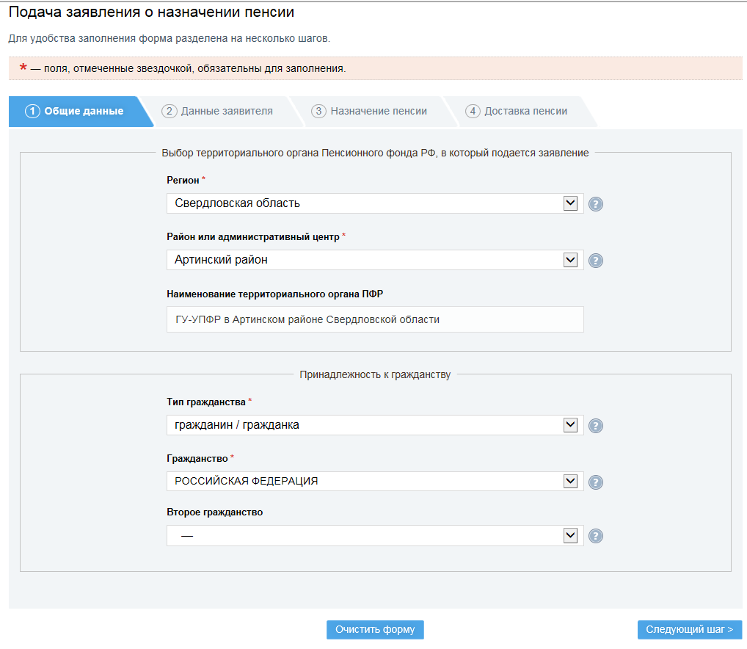
- 2 шаг – «Данные заявителя», где необходимо заполнить адрес места жительства и нажать кнопку «Сохранить»:

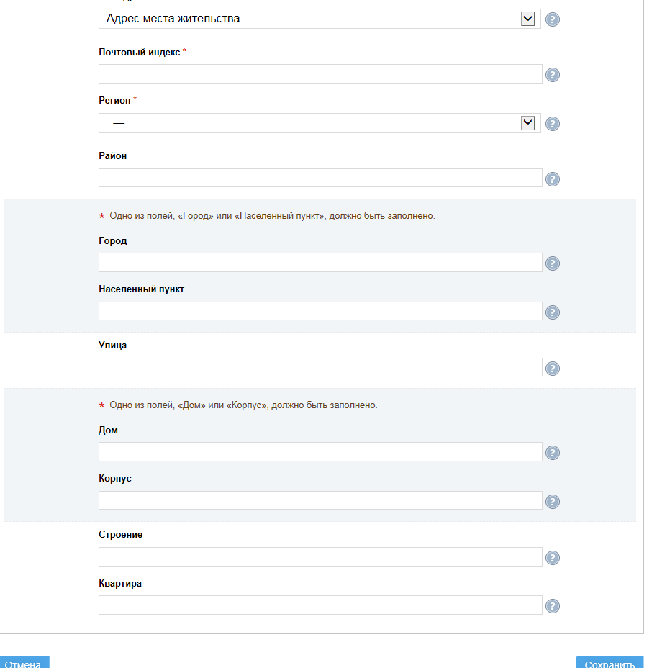
- 3 шаг – «Назначение пенсии». В этом разделе необходимо указать за назначением какого вида пенсии Вы обращаетесь.

Для застрахованных лиц, которые достигли возраста 60 лет мужчины и 55 лет женщины следует указать вид пенсии «Страховая пенсия по старости (ст.8 Федерального закона от 28.12.2014 № 400-ФЗ «О страховых пенсиях»)» [1].
Для застрахованных лиц, которые имеют право на досрочное назначение страховой пенсии следует указать вид пенсии «Страховая пенсия по старости досрочно (ст. ст. 30-33 Федерального закона от 28.12.2014 № 400-ФЗ «О страховых пенсиях)» [2].

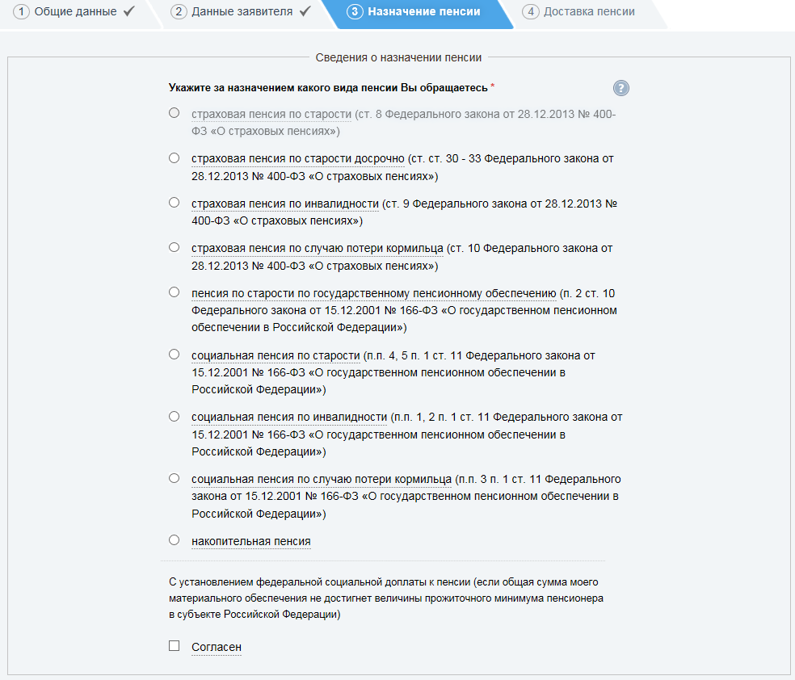
1
2

Заполнить сведения об иждивенцах. Указать работаете ли Вы в настоящее время, и нажать кнопку «Следующий шаг»:

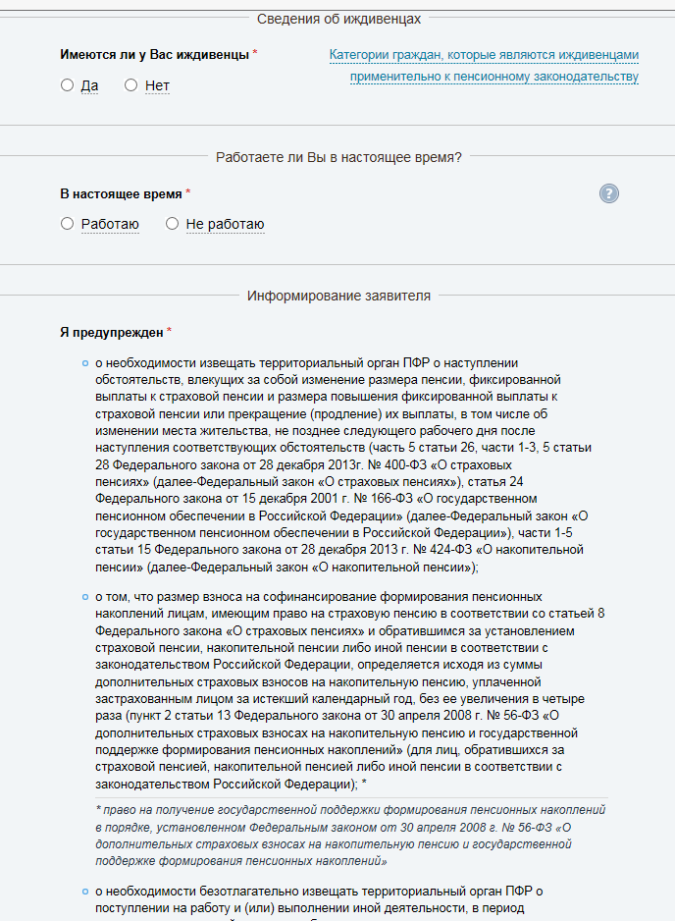
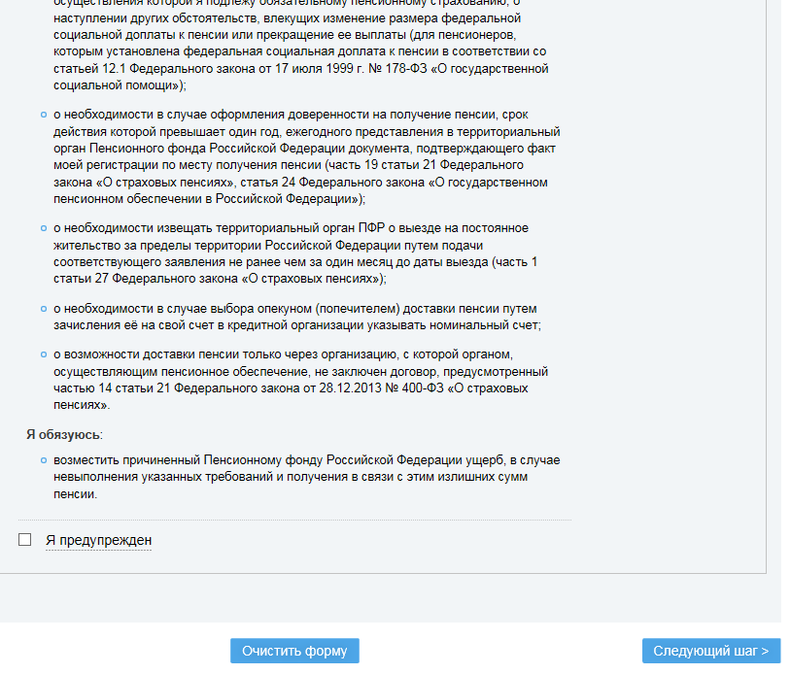
- 4 шаг – «Доставка пенсии». После предоставления данных о способе доставки пенсии либо о том, что заявление о доставке пенсии будет направлено Вами позже, необходимо нажать кнопку «Отправить заявление».

